Salzgitter heute klas 2 Klassenarbeit Kapitel 5 oefen

Lees bij elke opgave de instructie goed door voor je begint.
Schrijf alle antwoorden op je antwoordblad. Veel succes!

1. Übersetzen und ergänzen
Vertaal het Nederlandse werkwoord in het Duits en vul de juiste vorm van het werkwoord in. Neem de onderstreepte zinsdelen over.

( ZIe bladz 59 Tekstboek )

1. Wir …................ (lusten) gern Spaghetti.
2. Und wir, wir (lusten) …................ Sachertorte?
3. Mutter …......… (weten) nicht, ob sie einen Regenschirm mitnehmen ….......... (moeten).
4. Wenn du Tante erreichen willst, …........... (zullen) du anrufen müssen.
5. (Weten) …............. Sie, wann die Schule aus ist?
6. Wenn ihr das nicht ….......... (weten), …........ (moeten) ihr in einem Buch nachschlagen.
7. (Houden van) ….......... er Beach-Volleyball?

2. Wiederholung
Vul de juiste vorm van de werkwoorden tussen haakjes in. Neem de hele zin over.
Voor deze opdr moet je onderstaand schema nogmaals leren: ( of TB 23 )
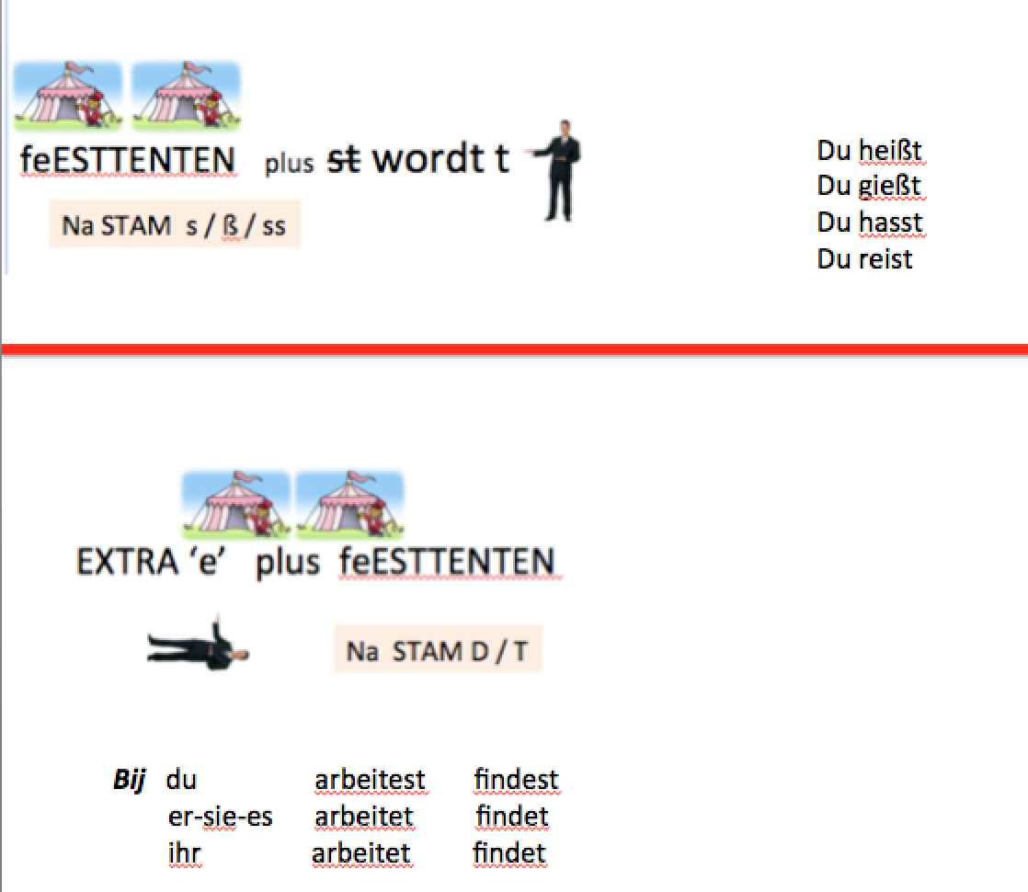 | 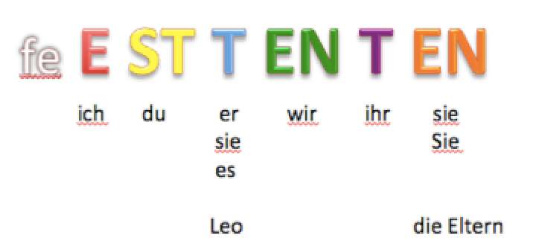
 | 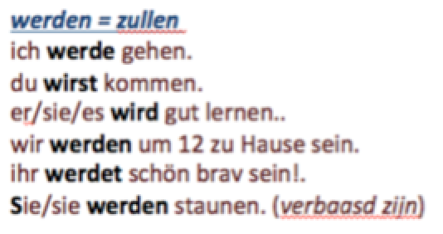

1. Morgen (besuchen) …................. du unserer kranken Oma !
2. Das Wetter (werden) …..................... bestimmt besser (werden) .......................
3. (reisen) …..................... du immer im Sommer nach Frankreich?
4. Wie (finden) .................................... Anita die neue Jacke?
5. Wie (passen) …......................... die blaue Hose dir eigentlich?
6. Peter ( vermissen) ........................... seinen Teddybär sehr.
7. (reden) ......................... du immer so viel?

3. Übersetzen zie Klassensprache TB 64
Vertaal de volgende zinnen in het Duits:

- Ik begrijp de grammatica niet.
- Hebben we voor vandaag huiswerk?
- Ik heb geen zin meer.
- Meneer, Simon gooit met papieren vliegtuigjes.
- Geen jassen in de klas.
- Hoe lang duurt de les nog?
- Te gek !
- Wie kan mij een gum lenen?
- Ik moet even .............

4. Nominativ, Dativ und Akkusativ
Neem de volgende zinnen over en maak het lidwoord of bezittelijk voornaamwoord af. Denk hierbij goed aan de 1e, 3e of 4e naamval.
( zie pag 63 TB ) of

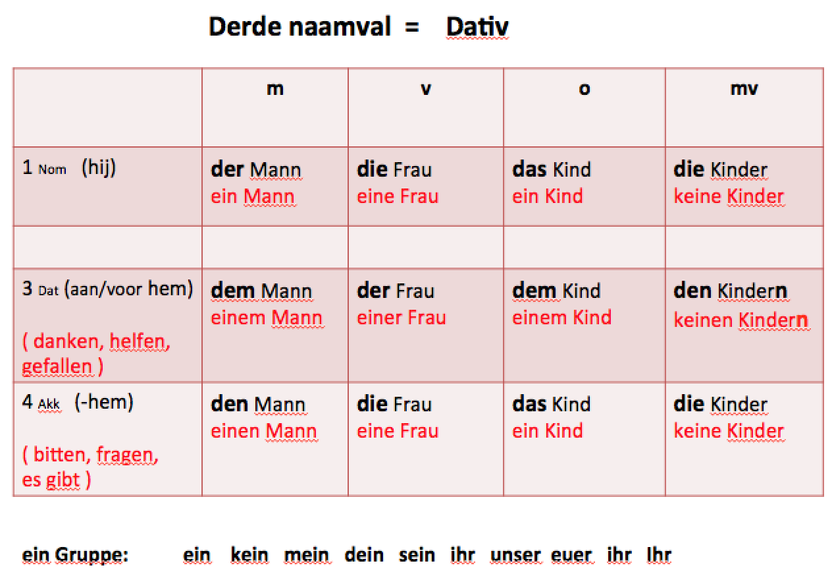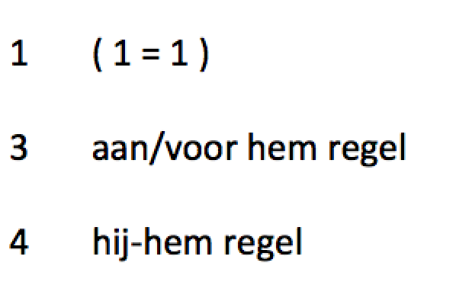

1. D.. Bauer hat sein........ Sohn gesehen.
2. Hat Maria ihr......... Großmutter ein........ Blumenstrauß(m) geschickt?
3. D...... Mädchen geben ihr..... Freunde.... ein...... Schal(m).
4. Unser..... Schwester hat ein......... neuen Kinderwagen.
5. Gibst du dein..... Schulkameraden..... ein..... Glas Cola?
6. D..... Jungs/Jungen haben ihr...... Klassenfoto/bild(o) gesehen.
7. Hat Pjotr sein..... Großmutter ihr..... Karte geschickt?
8. Euer..... Bruder hat sein...... neuen Wagen gerade zu Schrott gefahren.
9. Frank erzählt sein....... Lehrerin ein....... Märchen. (sprookje)

5. Übersetzen en ergänzen
Vertaal het woord tussen haakjes in het Duits en gebruik de goede uitgang. Neem de hele zin over. ( voor info zie blaz 39 TB ) plus info uit vorige opdr.

1. Anna hat (onze) ….............. Großmutter schöne Blumen geschenkt.
2. Habt ihr es (onze) …................ Sohn schon erzählt?
3. Der Ober gibt (zijn) …......... Gast (zijn) …........ Wechselgeld zurück.
4. (Welke) …............ Lehrerin hast du (jouw)............ Arbeit geschickt?
5. Hat (haar) …....... Schwester (het) …..... Mädchen (haar) …..… Geschenk gegeben?
6. Herr Ober, bringen Sie (mijn) …........ Gast bitte (zijn) …........ Bier!
7. (De) ...….. Bäuerin erzählt (haar) …........ Mitarbeiter.... (een) ….. Geschichte.

6. Fragen beantworten
Beantwoord de volgende vragen in het Duits met een hele zin:
Zie TB Q 65 en bijbehorende oefeningen.

Wo ist das Hotel? (Bij het verkeerslicht gaat u naar rechts.)
Wie komme ich zum nächsten Supermarkt ( bij de rotonde, links afslaan )
Und wie geht es weiter? (Dan komt een kruispunt.)
Vielen Dank! (Graag gedaan!)
Wie komme ich zum Arzt? (rechtdoor, over zebrapad)
Wo ist der Bahnhof? (heel ver, 20 minuten lopend)
Wissen Sie, wer es getan hat? Nein, ……
Musst du noch Hausaufgaben machen? Ja, …….
Sollen wir jetzt nach Hause kommen?, ja, ............
Mag er Bananen? Nein, …….

Mogelijke antwoorden:

Bei der Ampel gehen Sie rechts (links)
Beim Kreisverkehr müssen Sie links abbiegen
Dann kommt eine Kreuzung
Gern geschehen
Geradeaus über den Zebrastreifen
Das ist sehr weit, 20 Minuten zu Fuß

